ПРОФИЛАКТИКА САМОВОЛЬНЫХ УХОДОВ ПОДРОСТКОВ

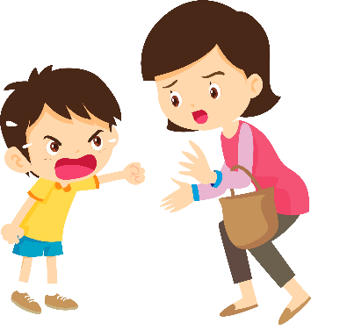
Причины, которые могут заставить ребенка уйти из дома:
- крупная ссора с родителями или постоянные «выяснения отношений»;
- агрессия со стороны кого-нибудь из членов семьи (физические наказания);

- безразличие взрослых к проблемам подростка;
- развод родителей;
- появление в доме отчима или мачехи;
- чрезмерная опека, вызывающая раздражение.


Алгоритм действий родителей в случаях самовольных уходов, в том числе пропажи детей:
- При задержке ребенка более часа от назначенного времени возвращения: обзвонить друзей, знакомых, родных, к которым мог пойти ребенок, позвонить классному руководителю; обзвонить близлежащие больницы, справочную «Скорой помощи», органы полиции.
- В случае не обнаружения ребенка после выполнения действий п. 1 сделать письменное заявление в органы полиции, по месту проживания.
- При обнаружении пропавшего ребенка сообщить в органы полиции об его возвращении и в школу (классному руководителю).


Способы действия по предупреждению самовольных уходов детей из дома:
- Располагать информацией о местонахождении ребенка в любое время суток.
- Не разрешать несовершеннолетним находиться без присмотра взрослых позднее 22 часов.
- Обращать внимание на окружение ребенка, а также контактировать с его друзьями и знакомыми, знать адреса и телефоны.
- Планировать и организовывать досуг несовершеннолетних.

